Zehnder Design-Heizkörper Bad Archibald elektrisch

Zehnder

Eigenschaften

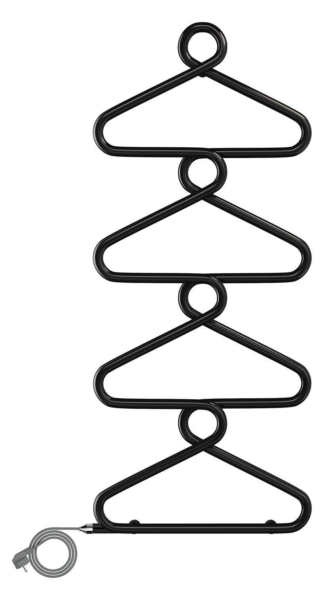

Farbton

anthrazit, beige, blau, braun, bronze, dunkelbraun, gold, grau, hellbeige, hellblau, hellgrau, schwarz, weiß

Montageart

Wandmontage

Oberfläche

matt

Werkstoff

Stahl

Breite (mm)

525,00

Höhe (mm)

1.230,00

Tiefe (mm)

50,00

RAL-Nummer

1035, 7016, 7022, 7031, 7034, 7046, 7047, 9001, 9005, 9006, 9010, 9016, 9017